„Wäsche runter werfen“
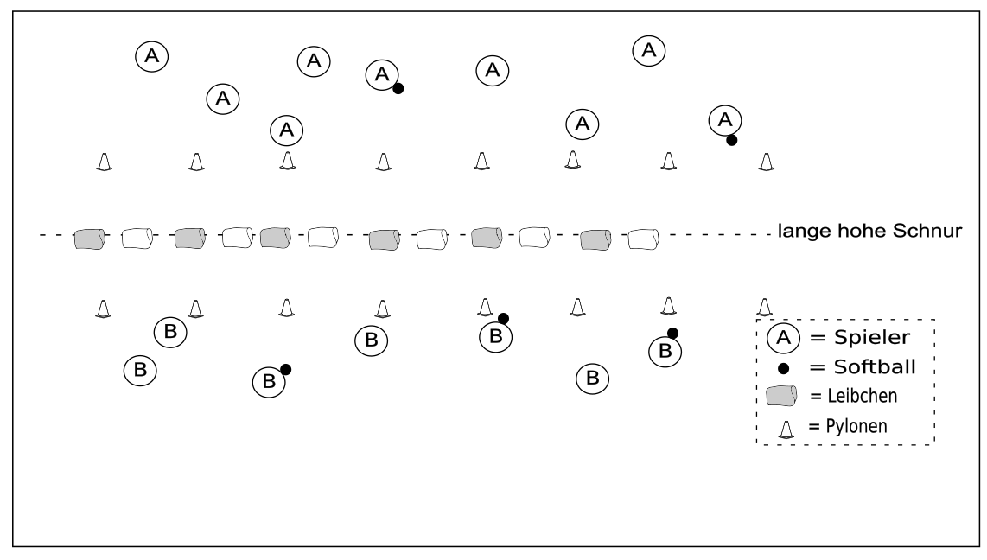
In der Mitte eines Hallendrittels wird eine Schnur an zwei Basketballkörben befestigt. Die Schnur bildet die Mitte des Spielfeldes. Auf die Schnur werden Leibchen mit zwei unterschiedlichen Farben gehängt. Pro Farbe ca. 6 Leibchen. In ca. zwei Meter Entfernung von der Schnur werden jeweils auf beiden Seiten in einer Reihe Pylonen hingestellt. Es werden 2 gleich große Teams gebildet, die zwischen den Pylonen und der Hallenwand stehen. Ziel ist es aus der eigenen Hälfte heraus die Leibchen einer bestimmten Farbe von der Schnur zu werfen. Sieger ist das Team, welches entweder als Erstes alle seine Leibchen heruntergeworfen hat oder nach einer bestimmten Zeit die meisten.

